Práctica 2: Instalación y configuración de servidor y cliente DHCP en Linux.
Nombre y apellidos: Daniel Dehesa Moreno Usuario del dominio: SMR205
Calificación:
Observaciones:

- Objetivos:
  - Instalar servidor DHCP en un SO libre: Ubuntu 15.04 Server.
  - Configurar parámetros básicos de red para clientes en una LAN.
  - Configurar asignaciones estáticas y dinámicas.
  - Configurar opciones adicionales.

- Duración:
  - 1.5 h

- Recursos:
  - PC con acceso a Internet y paquete ofimático instalado.
  - Ubuntu 16.04 Server
  - Windows 7/8.1 Enterprise/10
  - Ubuntu 16.04 Desktop

- Modo y formato de entrega:
Entregar a través de la plataforma online del centro un documento en pdf llamado SR1617-UT3-Practica3-Tunombre.pdf generado a partir de este y en el cual deberás añadir las respuestas a las cuestiones planteadas así como las capturas de pantalla, logs y demás evidencias necesarias para demostrar que la práctica se ha realizado cumpliendo los requisitos solicitados en el enunciado.

- Escenario:
En esta práctica vamos a instalar y configurar un servidor DHCP en Ubuntu 16.04 Server con dos clientes, uno Windows 7/8.1/10 y otro Ubuntu desktop 16.04.
El servidor Ubuntu será enrutador y comunicará la subred privada interna SMR2XX, con Internet. La red privada utilizará el direccionamiento 172.16.XX.0/24, y en dicha red se encontrarán los equipos Windows 7/8.1/10 y Ubuntu 16.04 Desktop.
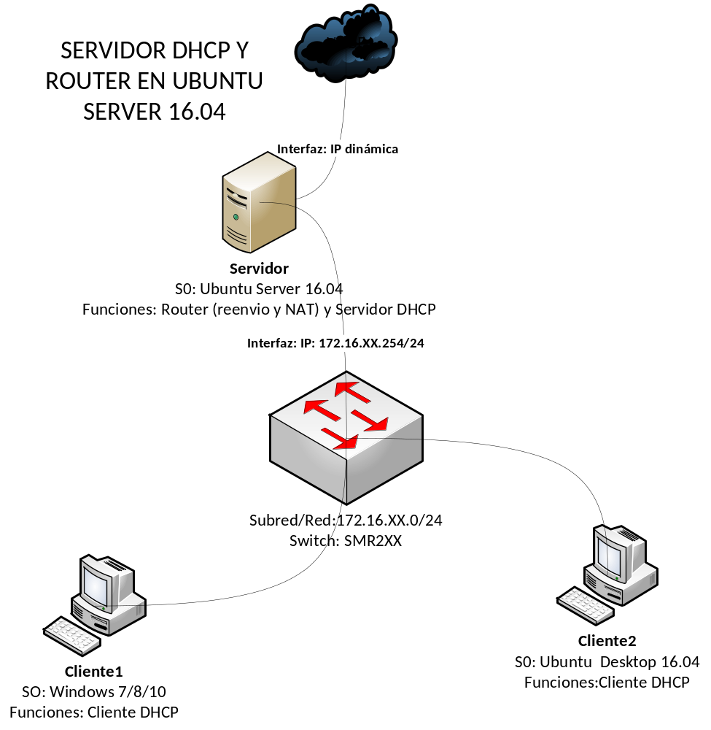

- Enunciado:

Ejercicio 1. Instalación y configuración de la red.
- Instala y configura las máquinas indicadas en la topología de red, asignando manualmente las direcciones IP indicadas a los dispositivos correspondientes.
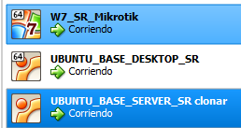
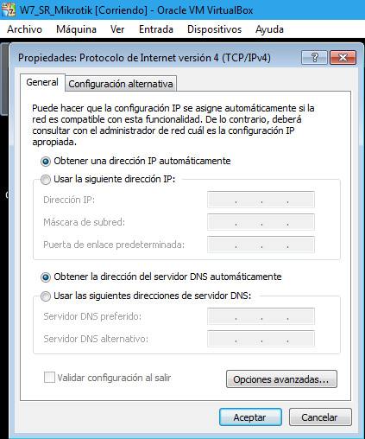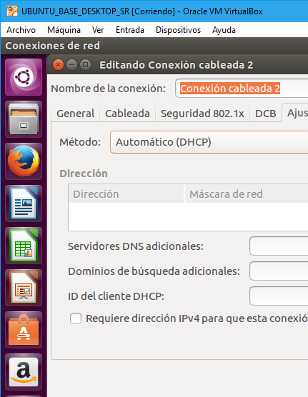
- Realiza las configuraciones oportunas para que el servidor sea capaz de enrutar hacia internet el tráfico de la red interna.
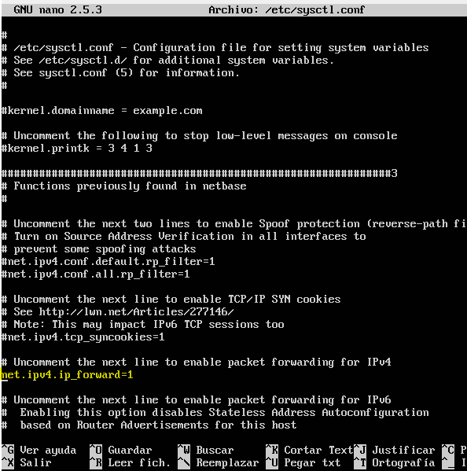
- Asigna momentáneamente una IP configurada manualmente a uno de los clientes y confirma que es capaz de acceder a Internet.

Ejercicio 2. Configuración del servidor DHCP.
- Instala el software necesario para que el servidor sea servidor DHCP.
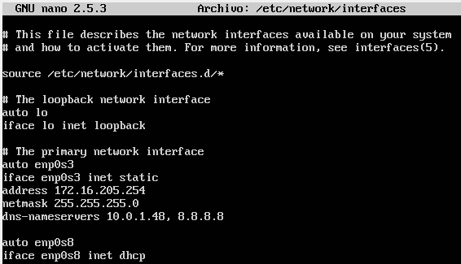
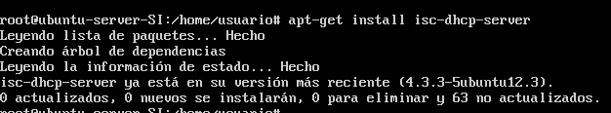
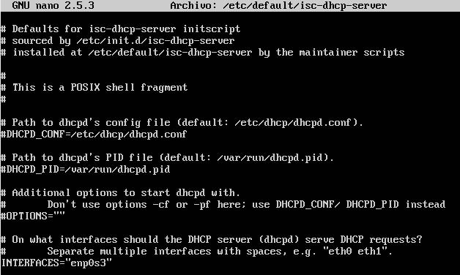
- El servidor deberá repartir todas las direcciones asignables en la subred 172.16.XX.0/24.
- Deberá utilizar como puerta de enlace la que corresponda según el diagrama de red.
- Como servidor DNS perferido se utilizará el del instituto (deberás averiguarlo) y como alternativo el de google.
- Además se enviará a los clientes el sufijo DNS SMR2XX.local.
- Para el cliente Ubuntu Desktop se le reservará la dirección 172.16.XX.0.50.
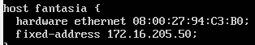
- El tiempo de alquiler será de 15 días para todos los equipos. El máximo tiempo que se podrá conceder será de 15 días y el mínimo de 24 horas.
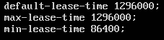
Ejercicio 3. Configuración de los clientes DHCP.
- Configura los equipos Windows 7/8.1/10 y Ubuntu Desktop como clientes DHCP.
- Comprueba en el servidor qué IPs han sido concedidas.
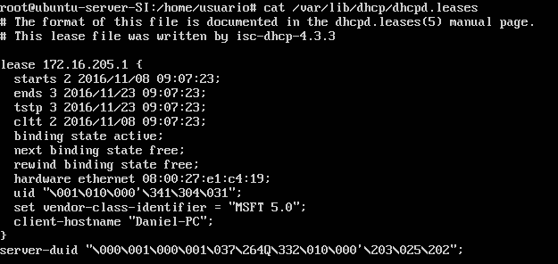
- Observa en ambos clientes que son correctos todos los parámetros enviados por el servidor, es decir:
    - IP
    - Máscara
    - Puerta de enlace
    - DNS primario
    - DNS alternativo
    - Nombre de dominio
    - Tiempo de alquiler
    - IP
    - Máscara
    - Puerta de enlace
    - DNS primario
    - DNS alternativo
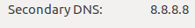
    - La MAC del equipo que tiene la reserva.
- Verifica que existe conectividad entre los equipos y que además ambos equipos se conectan a Internet.
